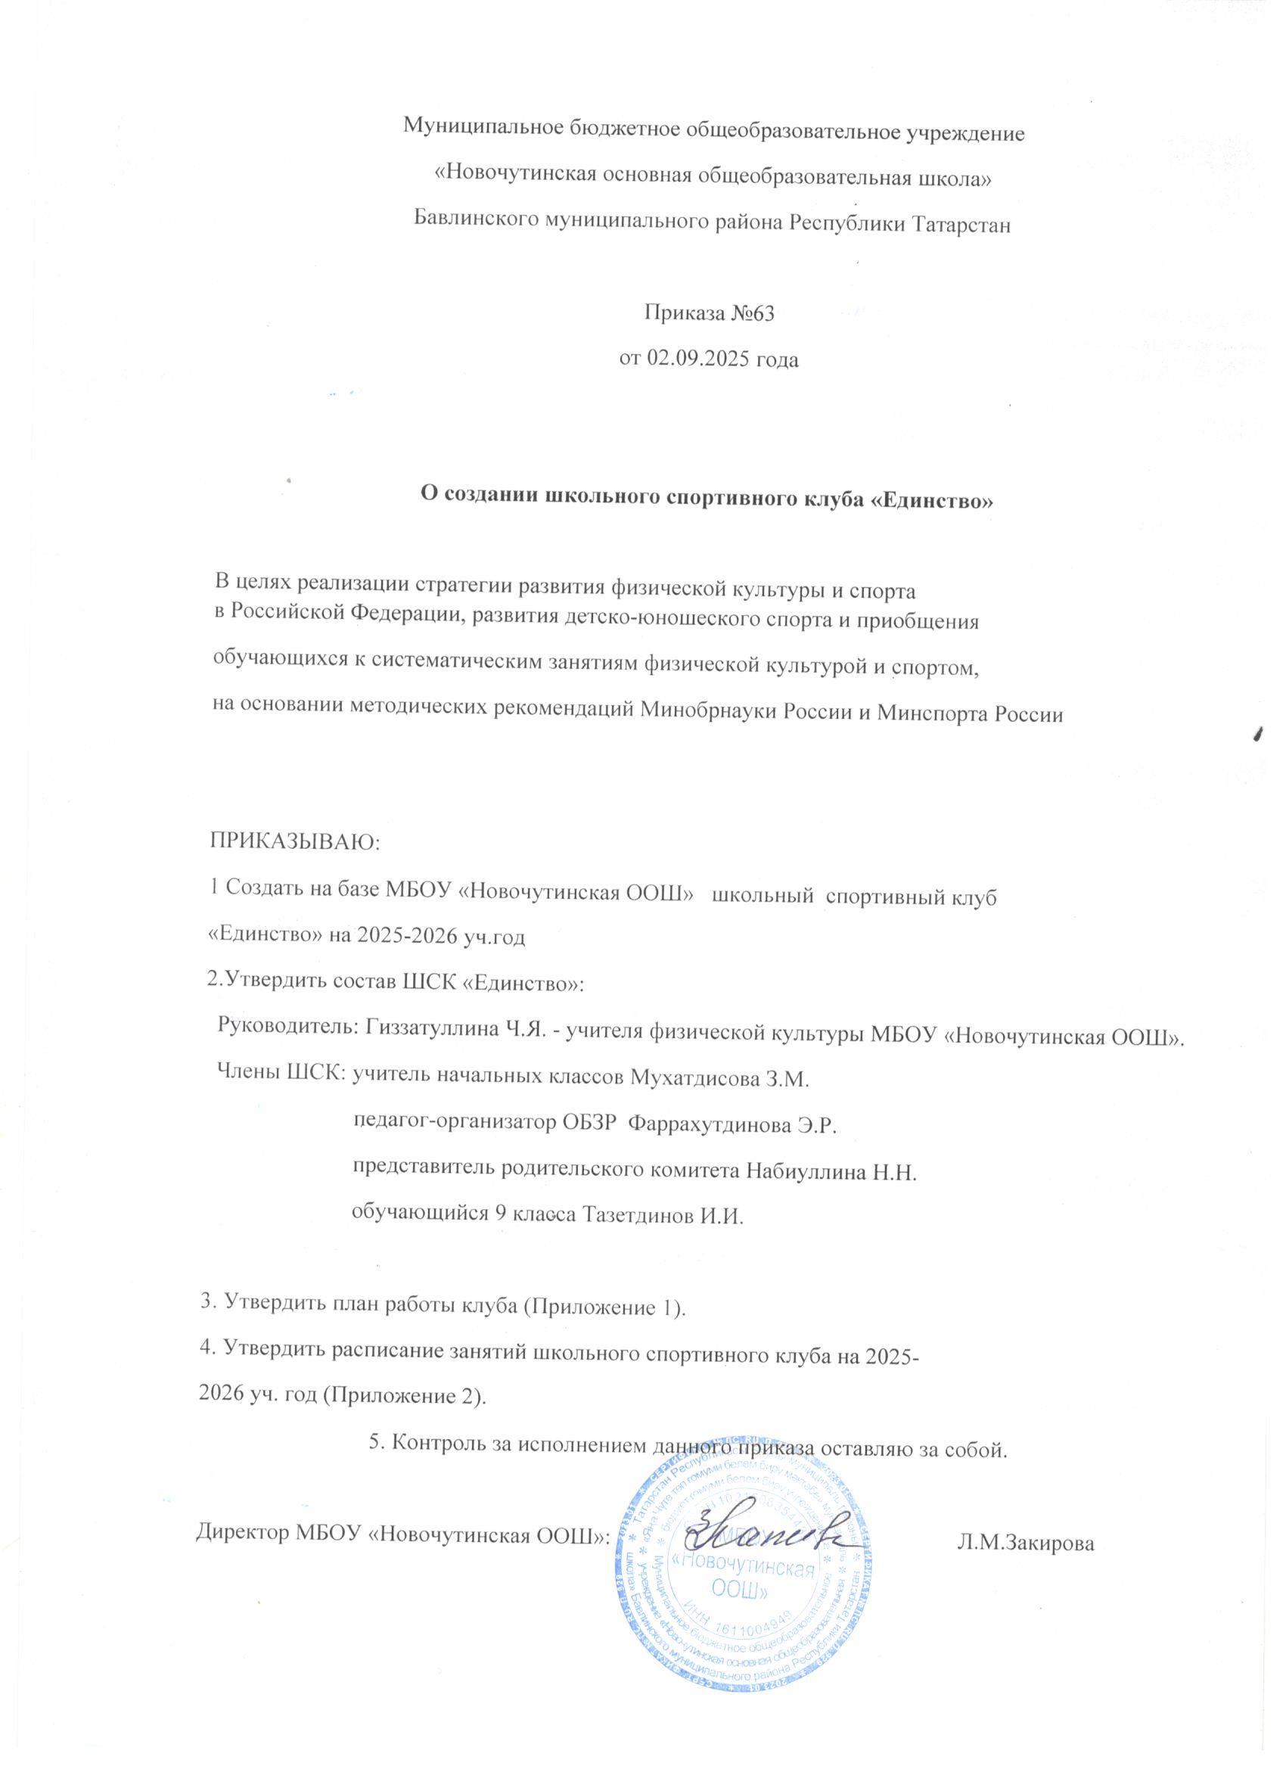

Приложение №1
План работы школьного спортивного клуба «Единство»
на 2025-2026 учебный год

 | Мероприятия | Сроки | Количество участников
 |  | Внутришкольные мероприятия
1 | Выборы состава ШСК | 3 сентября 2025 | 2-9 классы, учителя
2 | «День здоровья» Экскурсия на родник | 05.09.2025 | 2-9 классы, учителя
3 | «День бегуна» | 17.09.2025 | 2-9 классы, учителя
4 | Первенство школы по игре «Перестрелка» | Осенние каникулы | 2-9 классы, учителя
5 | Соревнования по футболу | Осенние каникулы | 2-9 классы, учителя
6 | Соревнования по баскетболу среди команд учащихся и учителей | 12.11.2025 | 4-9 классы, учителя
7 | Соревнования «Веселые старты» | 25.11.2025 | 2-9 классы, учителя
8 | Лыжные гонки на приз Деда Мороза | 17.12.2025 | 2-9 классы, учителя
9 | Соревнования по строевой подготовке ко Дню Защитников Отечества | 22.02.2026 | 2-9 классы,
10 | Соревнование «Вперед, мальчишки» | 22.02.2026 | 2-9 классы,
11 | Спортивное мероприятие «Навруз» | 24.03.2026 | 2-9 классы, учителя
12 | День Здоровья | 15.04.2026 | 2-9 классы, учителя
13 | Спортивный празник «Малый сабантуй» | 30.05.2026 | 2-9 классы, учителя
 |  | Организационно-педагогическая работа
1 | Обсуждение и утверждение плана работы ШСК | Сентябрь | Руководитель ШСК
2 | Составление режима работы спортивных секций. Составление плана спортивно-массовых мероприятий на 2025-2026 уч.год | Сентябрь | Руководитель ШСК

№ | Мероприятие | Сроки | Кол-во участников
Организационно-педагогическая работа
3 | Подготовка спортивного зала и площадок. Подготовка команд участников. Подбор судейских бригад. | В течение года | Руководитель ШСК
Учебно – воспитательная работа
1 | Участие в общешкольных, классных родительских собраниях, консультации родителей. Привлечение родителей для участия в спортивно-массовых мероприятиях в качестве участников, судей и группы поддержки. | В течение года | Руководитель ШСК
2 | Организация и проведение спортивно-массовых мероприятий и праздников (согласно плану) | В течение года | Руководитель ШСК
Методическая работа
1 | Посещение семинаров для руководителей ШСК | В течение года | Руководитель ШСК
2 | Изучение нормативной документации, регламентирующей деятельность ШСК | В течение года | Руководитель ШСК
3 | Посещение занятий спортивных секций | В течение года | Руководитель ШСК
Спортивно – массовая работа
1 | Составление и утверждение плана спортивно-массовых мероприятий. | Октябрь | Руководитель ШСК
2 | Организация и проведение внутриклубных соревнований и праздников | В течение года | Руководитель ШСК
3 | Обеспечение участия команд клуба в соревнованиях | В течение года | Руководитель ШСК
Контроль и руководство
1 | Анализ хода выполнения поставленных задач и проведения спортивно-массовых мероприятий | В течение года | Руководитель ШСК
2 | Корректировка работы клуба | В течение года | Руководитель ШСК  Заместитель директора по УВР
3 | Составление и утверждение календарно-тематических планов тренировочных занятий на учебный год. | Октябрь | Руководитель ШСК
Финансово – хозяйственная деятельность
1 | Приобретение спортивного инвентаря. | В течение года | Администрация школы
2 | Ремонт спортивного зала. | В течение года | Администрация школы
3 | Подготовка школьной спортивной площадки | Апрель-май | Администрация школы

Приложение №2

Расписание занятий школьного спортивного клуба «Единство»

№ | Наименование | Количество учащихся | Руководитель | Дни занятий | Время проведения
1 | ШСК «Единство» | 6 | Гиззатуллина Ч.Я. | Среда | 14.00-14.45

